履行行政复议机构职责

零基础标准化模板

办理时限 | 60个自然日（+30个自然日）
办理费用 | 无
办理地点 | 久久发七号楼三楼（公证处对面）
咨询电话 | 6651023

乳山市司法局
行政复议与行政应诉科

目 录

1.书面材料清单及受理标准…………………………………（3-12）
1.1申请材料目录……………………………………………（3）
2.2 申请类材料……………………………………………（4-10）
2.3 证明类材料……………………………………………（11-12）
2.许可决定流程标准化…………………………………………（13）
3.证照制发标准化………………………………………………（14-16）

说明：
①申请人依据 1-2 项提交许可申请。

◆书面材料清单及受审标准化◆

申请材料目录

1.申请类材料 （4-9）
行政复议范围 （4-5）
行政复议申请书模板 （6-9）
2.证明类材料 （10-12）
申请人身份证明 （10）
申请人与具体行政行为有利害关系的证明材料 （11）
授权委托书 （12）

◆申请类材料标准化◆

受理条件标准化

第一条 有下列情形之一的，公民、法人或者其他组织可以申请行政复议：

(一)对行政机关作出的警告、罚款、没收违法所得、没收非法财物、责令停产停业、暂扣或者吊销许可证、暂扣或者吊销执照、行政拘留等行政处罚决定不服的;

(二)对行政机关作出的限制人身自由或者查封、扣押、冻结财产等行政强制措施决定不服的;

(三)对行政机关作出的有关许可证、执照、资质证、资格证等证书变更、中止、撤销的决定不服的;

(四)对行政机关作出的关于确认土地、矿藏、水流、森林、山岭、草原、荒地、滩涂、海域等自然资源的所有权或者使用权的决定不服的;

(五)认为行政机关侵犯合法的经营自主权的;

(六)认为行政机关变更或者废止农业承包合同，侵犯其合法权益的;

(七)认为行政机关违法集资、征收财物、摊派费用或者违法要求履行其他义务的;

(八)认为符合法定条件，申请行政机关颁发许可证、执照、资质证、资格证等证书，或者申请行政机关审批、登记有关事项，行政机关没有依法办理的;

(九)申请行政机关履行保护人身权利、财产权利、受教育权利的法定职责，行政机关没有依法履行的;

(十)申请行政机关依法发放抚恤金、社会保险金或者最低生活保障费，行政机关没有依法发放的;

(十一)认为行政机关的其他具体行政行为侵犯其合法权益的。

第二条 公民、法人或者其他组织认为行政机关的具体行政行为所依据的下列规定不合法，在对具体行政行为申请行政复议时，可以一并向行政复议机关提出对该规定的审查申请：

(一)国务院部门的规定;

(二)县级以上地方各级人民政府及其工作部门的规定;

(三)乡、镇人民政府的规定。

前款所列规定不含国务院部、委员会规章和地方人民政府规章。规章的审查依照法律、行政法规办理。

第三条 不服行政机关作出的行政处分或者其他人事处理决定的，依照有关法律、行政法规的规定提出申诉。

不服行政机关对民事纠纷作出的调解或者其他处理，依法申请仲裁或

者向人民法院提起诉讼。

行政复议申请书（自然人）

申请人：（姓名） 性别： 出生年月
身份证（其他有效证件）号码 工作单位
住所（联系地址） 邮政编码 电话
[委托代理人：（姓名） 电话 ]
被申请人：（名称）
行政复议请求：

事实和理由：

此致
乳山市人民政府

附件：
- 申请书副本 份
- 申请人身份证明材料复印件
- 其他有关材料 份
- 授权委托书（有委托代理人的）

申请人（签名或盖章）：
（申请行政复议的日期） 年 月 日

行政复议申请书（法人或其他组织）

（法人或其他组织）（名称）
住所（联系地址） 邮政编码 电话
法定代表人或主要负责人（姓名） 职务
[委托代理人：（姓名） 电话 ]
被申请人：（名称）
行政复议请求：

事实和理由：

此致

乳山市人民政府

附件：
- 申请书副本 份
- 申请人身份证明材料复印件
- 其他有关材料 份
- 授权委托书（有委托代理人的）

申请人（签名或盖章）：
（申请行政复议的日期） 年 月 日

注：1、本申请书由行政许可的实施机关负责免费提供；
- 申请人应当如实向实施机关提交有关材料和反映情况，并对申请材料实质内容的真实性负责。

◆证明类材料◆
1、申请人身份证明（身份证复印件）

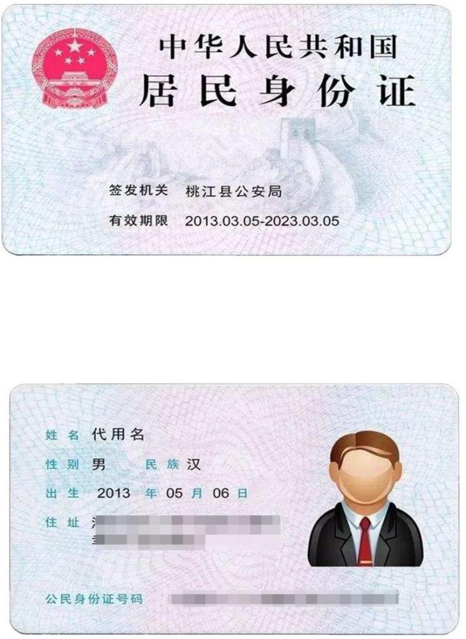
注意是否在有效期内

2、申请人与具体行政行为有利害关系的证明材料
备注：根据申请人提起行政复议的事项视情况提供
例：行政处罚决定书（图源网络）
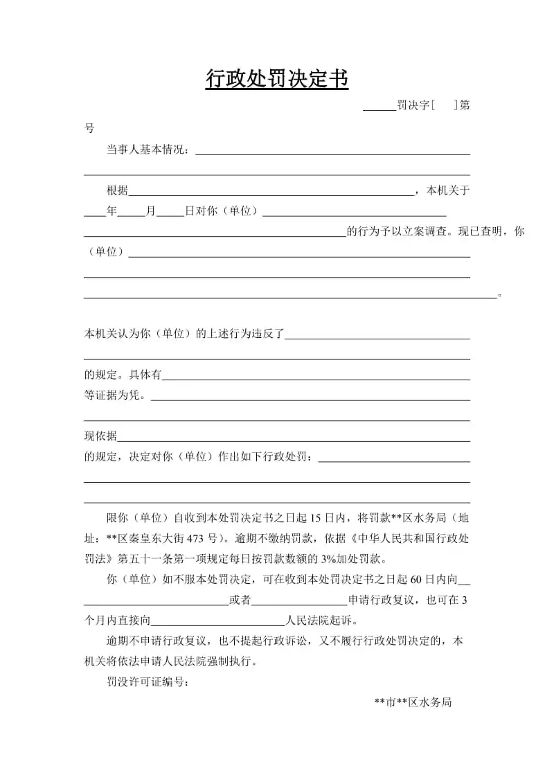

- 办理人身份证明、行政许可申请授权委托书（如本人办理则无须此项相关材料）

授权委托书

委托人姓名：张×× 性别：× 身份证号：×联系电话：×

受委托人姓名：李×× 性别：× 身份证号：×联系电话：×

工作单位：现工作单位

住址：××市××区××街道（村）××号
现委托×××在我与×××……(写明案由)一案中，作为我参加行政复议的代理人。委托事项与权限如下：

……(写明委托事项及权限)。

委托人：×××（签名盖章）

受委托人：×××（签名盖章）

××××年××月××日

备注：委托人（申请人）应提供个人身份证复印件、委托书。
受委托人提供身份证复印件。

◆行政复议流程标准化◆

履行行政复议机构职责的流程图

◆证照制发标准化◆
一乳山市政府作出行政复议决定书。
二乳山市人民政府送达回证。

证照制发结果
一、行政复议决定书样例

（暂无样例）

送 达 回 证

文件名称 | 行政复议决定书
送达时间
送达方式
送达地点
受送达人
受送达人
签名或盖章
代收人签名或盖章
送达人
备注

注：1.送达文书应交给受送人本人，如本人不在可以交给其成年家属或所在单位其他人员代收；
- 如系代收，应注明其与受送达人的关系；
- 如系邮寄送达，请收件人即行将本送达回证填写寄回；
- 如受送达人或代收人拒绝接收或不签收时，可实施留置送达；送达人可邀请非利害关系人在场见证，说明情况，把许可文书留在其住处或办公场所，并注明情况和送达日期，即视为已经送达。

